Warszawa, 31 marca 2022

MATERIAŁ PRASOWY

**Ulga dla skóry atopowej**

**Skuteczny sposób na objawy i zapobieganie nawrotom**

**Atopowe Zapalenie Skóry to choroba cywilizacyjna o podłożu genetycznym. Suchość, świąd skóry, zaczerwienienie i podrażnienie towarzyszą chorym każdego dnia, dlatego poprawa codziennego komfortu życia to priorytet osób z atopią. Badania pokazują, że działanie potrójnego kompleksu przeciwzapalnego złożonego z kwasu laktobionowego, pantenolu i gliceryny ma kluczowe znaczenie w codziennej pielęgnacji atopików. Wskazują także, że wyciszenie objawów AZS jest możliwe.**

Badania kliniczne przeprowadzone na zlecenie Empire Pharma pokazują, że 84 proc. dorosłych dostrzegło poprawę swojego stanu skóry po stosowaniu emulsji i balsamu Atopic Forte marki SOLVERX® [badanie przeprowadzone w ostatnim kw. 2021 roku w Dermoklinice Centrum Medycznym w Łodzi, 50 uczestników]. – *Jednym z kluczowych składników serii Atopic jest trio o działaniu przeciwzapalnym złożone z kwasu laktobionowego, pantenolu i gliceryny. Dla atopików to składniki bezcenne* – **powiedziała Agnieszka Kowalska, Medical Advisor, ekspert marki SOLVERX®** –*Kwas laktobionowy łagodzi podrażnienia i utrzymuje wysokie nawilżenie skóry. Z kolei olej jojoba i oliwa z oliwek naturalnie natłuszczają ciało. W przypadku AZS to absolutna podstawa. Skóra atopowa jest bardzo reaktywna, dlatego niezwykle łatwo „daje nam” sygnał, czy dany preparat jest dla niej właściwy. Atopicy wiedzą to najlepiej. Badania kliniczne pokazały, że zestawienie kwasu laktobionowego, pantenolu, gliceryny i naturalnych olejów działa nadzwyczaj szybko i dobrze nawet w przypadku ostrych stanów zaostrzenia AZS –* **dodaje.**

**Po pierwsze, nawilżanie**

Wyzwanie numer jeden w przypadku Atopowego Zapalenia Skóry to suchość. Przesuszenie niesie ze sobą dotkliwy świąd i podatność na podrażnienie, pękanie oraz alergię. Odwodniona skóra traci swoją naturalną barierę ochronną, przez co może być narażona na nadkażanie. Koło się zamyka i pojawiają się kolejne dolegliwości. Jak wskazują eksperci, głównym zadaniem atopików w codziennej pielęgnacji jest maksymalna dbałość o częste i efektywne nawilżanie ciała. – *76 proc. dorosłych uczestników badań klinicznych zleconych przez Empire Pharma, wskazało, że używanie Emulsji do mycia Atopic Forte* *SOLVERX*®  *zmniejszyło w ich przypadku objawy suchości skóry. Nie było ani jednego respondenta, który udzieliłby odpowiedzi negatywnej. Świadczy to o znacznym, pozytywnym wpływie, jaki składniki produktów wywierają na zmienioną chorobowo skórę* – **skomentowała Agnieszka Kowalska.**

**Po drugie, eliminowanie podrażnień**

Skóra atopowa często bywa podrażniona, zaczerwieniona, a w konsekwencji – nie tylko staje się podatna na zakażenia bakteryjne, ale także, niestety, dotkliwie piecze i sprawia dyskomfort. Kluczowe w opiece nad skórą atopową jest, wobec tego, skuteczne eliminowanie podrażnień. Badania kliniczne zlecone przez Empire Pharma pokazały, że 85 proc. dorosłych uczestników dostrzegło zmniejszenie objawów podrażnień skóry po użyciu Emulsji do mycia Atopic Forte SOLVERX®. Wniosek – skuteczną drogą do łagodzenia podrażnień w AZS jest działanie potrójnego kompleksu przeciwzapalnego: kwas laktobionowy, pantenol i gliceryna.

**Po trzecie, zapobieganie nawrotom AZS**

Atopowe Zapalenie Skóry oznacza naprzemiennie występujące okresy zaostrzenia i remisji choroby. Na nasilenie objawów wpływają, w dużej mierze, czynniki zewnętrzne, takie jak szorstkie ubrania, niewłaściwe, drażniące środki do prania i mycia, gorące kąpiele oraz niedelikatne wycieranie ciała po myciu. To tylko niektóre elementy, których należy unikać. Hasło-klucz to delikatna pielęgnacja – *Skóra atopowa uczy nas cierpliwości. W przypadku pielęgnacji, konieczny jest odpowiedni dobór kosmetyków i systematyczne, delikatne postępowanie. Bez gorącej wody i długich kąpieli. Bez kosmetyków o mocnych zapachach, a także bez szorstkich swetrów i ręczników* – **powiedziała Agnieszka Kowalska**. – *Konieczne jest także mycie ciała sprawdzonymi produktami do skóry atopowej. Takie zestawienie pozwala zapobiec częstym nawrotom objawów. 76 proc. dorosłych uczestników badań klinicznych zleconych przez Empire Pharma wskazało, że używanie Emulsji do mycia Atopic Forte marki SOLVERX® zapobiega nawrotom oznak AZS* **– dodała.**

Uciążliwe objawy Atopowego Zapalenia Skóry to codzienność, ale… nie konieczność. Badania pokazują, że negatywne skutki schorzenia można minimalizować poprzez odpowiednią, systematyczną pielęgnację przy użyciu produktów nawilżających – emolientów do skóry wrażliwej i atopowej.

**Atopic Skin Balsam do ciała**

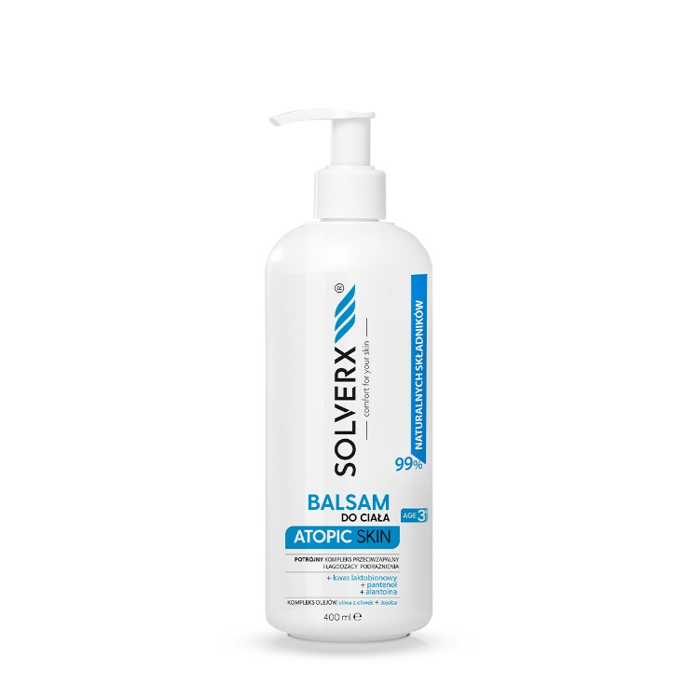**SERIA ATOPIC SKIN**

* Balsam przeznaczony do skóry atopowej o potrójnym działaniu.
* Zastosowany w produkcie  kompleks kwasu laktobionowego, alantoiny i pantenolu  zmniejsza uczucie swędzenia, łagodzi podrażnienia, a także wykazuje działanie przeciwzapalne.
* Zastosowanie w odpowiednich proporcjach oleju jojoba, oliwy z oliwek oraz masła shea przywraca funkcję bariery hydrolipidowej skóry. Dzięki temu łagodzi uczucie ściągnięcia oraz eliminuje dyskomfort suchej skóry.
* Balsam bardzo łatwo rozprowadza się na skórze i jednocześnie szybko się wchłania, nie pozostawiając tłustego filmu.

Pojemność: 400 ml

Cena: 49,99 zł

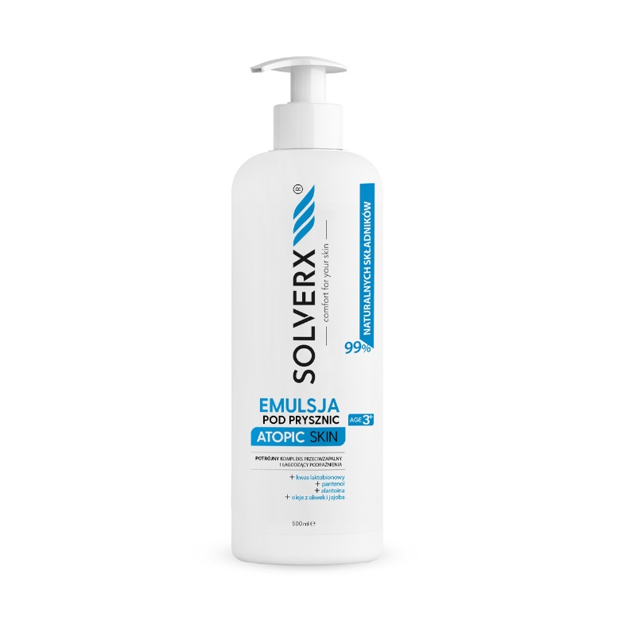**Atopic Skin Emulsja pod prysznic**

**SERIA ATOPIC SKIN**

* Emulsja pod prysznic przeznaczona do skóry atopowej i łuszczycowej. Cechuje ją wyjątkowa delikatność uzyskana z naturalnych składników.
* Olej lniany z zawartymi w nim NNKT Omega 3 i Omega 6 odpowiada za właściwe nawilżenie skóry oraz odbudowanie płaszcza lipidowego.
* Olej jojoba wspomaga naturalne funkcjonowanie skóry oraz spowalnia jej starzenie się.
* Zastosowany w produkcie potrójny kompleks kwasu laktobionowego, alantoiny i pantenolu  zmniejsza uczucie swędzenia, łagodzi podrażnienia, a także działa przeciwzapalne. Wpływa pozytywnie na regenerację naskórka.

Pojemność: 500 ml

Cena: 59,99 zł

**Kontakt dla mediów:**

Agnieszka Nowakowska

Manager PR

e-mail: [agnieszka.nowakowska@festcom.pl](mailto:agnieszka.nowakowska@festcom.pl)

mob: 660777909

**###**

*SOLVERX® to dermokosmetyki, których zadaniem jest zapewnienie komfortu skórze wrażliwej i atopowej. Skład kosmetyków oparty jest na innowacyjnie dobranych komponentach, takich jak kwas laktobionowy, glicyryzynowy, ekstrakt z krwawnika, olej z czarnuszki, olej jojoba, olej z wiesiołka. Dzięki takiemu połączeniu produkty SOLVERX skutecznie oczyszczają i pielęgnują skórę wymagającą, także nadwrażliwą, atopową, z problemami naczynkowymi oraz ze skłonnością do alergii. Marka bazuje na doświadczeniu wywodzącym się z kosmetologii i medycyny estetycznej, od dekady łącząc efektywność z delikatną pielęgnacją.*

*Więcej informacji:* [*https://solverx.pl/*](https://solverx.pl/)